**Flexibel, intelligent, effizient: INFRASELECT® Dynamic revolutioniert den Sonnenschutz**

**Mit** **INFRASELECT® Dynamic komplettiert Flachglas Markenkreis sein Produktprogramm an adaptiven Gläsern. Zusammen mit INFRAREFLECT® Jalousie-Isolierglas und INFRASHADE® Waben-Isolierglas bietet das GlasNetzwerk in seinem Produktportfolio nunmehr drei adaptive Gläser an. Gläser, die intelligent den Sonneneinfall ins Gebäude regulieren und vor übermäßiger Hitze im Innenraum schützen.**

**INFRASELECT® Dynamic** - **Dynamischer Sonnenschutz, wenn man ihn braucht**

INFRASELECT® Dynamic ist eine flexible und intelligente Glaslösung, die wirksamen Sonnenschutz bietet, gleichzeitig den Energieverbrauch senkt und den Innenraumkomfort erhöht. INFRASELECT® Dynamic passt sich automatisch oder manuell gesteuert an den Tageslichteinfall und die Sonneneinstrahlung an – ohne dass im Außenbereich angebrachte Vorrichtungen die Aussicht mindern oder das Erscheinungsbild der Fassade verändern.

Dank der neuen Partnerschaft mit ChromoGenics, einem führenden schwedischen Hersteller für dynamische Gläser, kann Flachglas MarkenKreis auch dieses Marktsegment bedienen. Die einzigartige elektrochrome Technologie von ConverLight® ist die Grundlage von INFRASELECT® Dynamic. Es handelt sich um eine flexible, mehrschichtige elektrochrome Folie, die zwischen zwei Glasscheiben geschützt ist und zu Isolierglas weiterverarbeitet wird. Die maximale Breite beträgt 1550 mm, aber es gibt keine technische Begrenzung für die Höhe. Dank der Flexibilität der Folie ist es das einzige Glas, das auch in gebogener Form und Modellformen wie Kreisen oder Dreiecken geliefert werden kann.

Aufgrund der Möglichkeit, die Steuereinheit in verschiedene Gebäudeautomationssysteme zu integrieren, kann INFRASELECT® Dynamic über eine maßgeschneiderte Kontrolllösung unkompliziert an jedes Projekt angepasst werden. Eine Niederspannung ermöglicht es dem Steuerungssystem, die Wärme- und Lichtdurchlässigkeit automatisch an die aktuellen Wetterbedingungen anzupassen. Darüber hinaus besteht die Möglichkeit, eine solarbetriebene Steuereinheit zu integrieren, um sich selbst zu versorgen.

**Weitere intelligente Sonnenschutzlösungen**

INFRASHADE® Waben-Isolierglas funktioniert automatisch – ohne Bedienung oder Steuerung, denn die im Isolierglas integrierten Microwaben verändern ihre Durchlässigkeit mit dem Einfallwinkel der Sonne im Laufe des Tages und Jahres. Die Folie blockiert die Energie der Sonne im Sommer so effektiv, dass auf außenliegende Sonnenschutz-Vorrichtungen verzichtet werden kann.

Im Gebäude profitieren Nutzer von einer wirksamen Verschattung bei vollständiger Transparenz der Verglasung und natürlichem Tageslichteinfall. Verglasungen mit MicroShade Film® erreichen g-Werte zwischen 8 % und 15 %, bei einer Lichtdurchlässigkeit von 50 % bis 60 %. Der MicroShade Film® ist optisch kaum wahrnehmbar. Da die Folie weder Form noch Größe der Verglasung beschränkt, erhalten Architekten mit dem neuen INFRASHADE® Gestaltungsfreiheit bei der Planung großzügiger Glasfassaden. Die Sonnenschutzlösung ist eine passive Technologie, durch Verzicht auf weitere elektrische oder mechanische Komponenten komplett wartungsfrei und somit sehr kosteneffizient und langlebig.

Bei INFRAREFLECT® Jalousie-Isolierglas handelt es sich um in den Scheibenzwischenraum des Isolierglases integrierte Jalousien. Diese bieten einen variablen Sonnen-, Blend- und Sichtschutz für jeden Bedarf. Der Behang, dessen Bedienung entweder manuell oder motorisch erfolgt, liegt geschützt und hermetisch abgeschlossen zwischen den Einzelglasscheiben eines 2- oder 3-fach- Isolierglases und ist dadurch pflege- und wartungsfrei.

**www.flachglas-markenkreis.de**

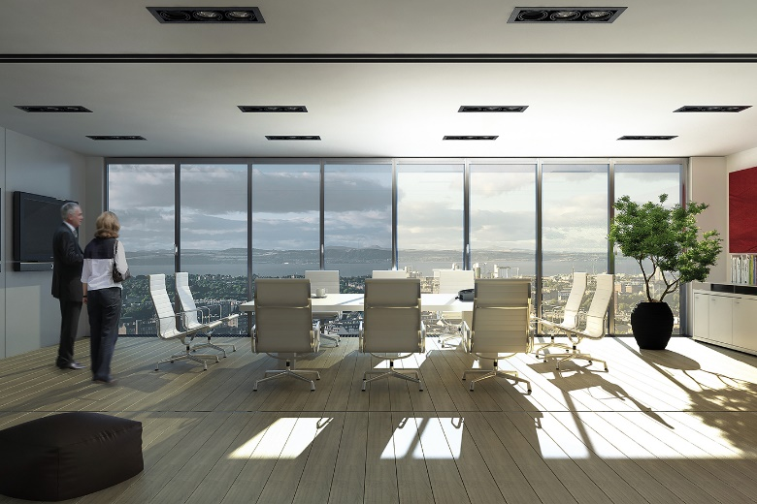

Bildquelle: Flachglas MarkenKreis GmbH

(Das Rendering zeigt die Einfärbung von INFRASELECT® Dynamic Die Farbgebung des Glases kann im Original abweichen.)

*Der Flachglas MarkenKreis ist eine Kooperation mittelständischer, leistungsstarker Unternehmen in Deutschland und Europa. Die juristisch und organisatorisch selbstständigen Mitglieder der Gruppe produzieren, handeln und installieren Marken-Funktionsgläser (Isoliergläser, Einscheiben- und Verbundsicherheitsgläser) in Lizenz. Die Fertigung erfolgt gemäß einheitlicher Qualitätsrichtlinien und aus Halbzeugen namhafter Basisglas-Hersteller.*

*Als Systemzentrale unterstützt die Flachglas MarkenKreis GmbH mit Sitz in Gelsenkirchen die Aktivitäten ihrer Mitglieder durch zahlreiche Dienstleistungen und Serviceprodukte. Sie ist außerdem der zentrale Ansprechpartner für anwendungstechnische Beratung.*

*Die Gruppe arbeitet partnerschaftlich mit Herstellern von Halbzeugen und Komponenten zusammen. Gemeinsam werden innovative Lösungen aus Glas für Fassaden und Interieur entwickelt.*

*Mitglieder, Systemzentrale und Partner bilden ein umfassendes und leistungsstarkes GlasNetzwerk für alle Bauglas-Produkte und Bauglas-Anwendungen.*

*Mehr Informationen gibt es unter www.flachglas-markenkreis.de.*

Flachglas MarkenKreis GmbH  
Presse/Kommunikation

Birgit Tratnik

Auf der Reihe 2  
45884 Gelsenkirchen  
Tel:   02 09/9 13 29-27  
E-Mail:   b.tratnik@flachglas-markenkreis.de  
Web:  [www.flachglas-markenkreis.de](http://www.flachglas-markenkreis.de)